2011年7月高等教育自学考试福建省统一命题考试
房屋建筑学 试卷
(课程代码02394)
一、单项选择题(本大题共10小题，每小题1分，共10分)
在每小题列出的四个备选项中只有一个是符合题目要求的，请将其代码填写在题后的括号内。错选、多选或未选均不得分。
1．按照《高层建筑防火设计规范》中的规定，高层公共建筑的高度应超过
A.10米
B.24米
C.10层
D.100米
2．在肋梁楼板中，次梁的断面高度是其跨度的
A.1／8～1／10
B.1／10～1／12
C.1／12～1／15
D.1／12～1／18
3．按照《现行建筑设计防火规范》规定，防火墙的耐火极限应达到[[微信公众号：ikaoti]
A.3．5小时
B.4小时[[微信公众号：ikaoti]
C.4．5小时
D.5小时
4．悬臂的板式雨篷出挑长度通常为
A.1．5米
B.3米
C.4米
D.5米
5．在现浇钢筋混凝土肋梁楼盖中，主梁的跨度有可能是
A.横墙的间距
B.次梁的间距
C.次梁的跨度
D.板的跨度
6．建筑防火等级划分的主要技术指标是建筑构件的燃烧性能和
A.防火能力
B.耐火极限
C.刚度
D.耐久性
7．下列属于柔性基础的是
A.桩基础
B.砖基础
C.石基础
D.混凝土基础
8．首层地面的混凝土垫层的厚度一般为
A.30～50毫米
B.50～60毫米
C.60～80毫米
D.80～100毫米
9．下列符合6M模数的数值是
A.1000mm
B.2000mm
C.3000mm[本科目答案页面导航：http://zk.ikaoti.cn/zikao.htm]
D.4000mm
10．吊顶的主龙龙骨间距一般为
A.500毫米
B.600毫米
C.800毫米
D.1000毫米
二、多项选择题(本大题共8小题，每小题2分，共16分)
在每小题的五个备选项中至少有两个是符合题目要求的，请将其代码填写在题后的括号内。错选、多选、少选或未选均不得分。[最新年份咨询qq593777558]
11．防止油毡防水层起鼓，可采取的有效措施有
A.油毡铺贴前应保持材料本身的干燥
B.在无保温的屋面上采取点贴油毡的办法
C.设置保温层的隔蒸汽层
D.设置找平层的分格缝
E．油毡应铺在干燥的基层上
12．从防火角度考虑，走道长度的确定应考虑的因素有
A.建筑的面积
B.建筑性质
C.建筑的朝向
D.建筑设计防火规范
E．建筑的耐火等级
13．冷摊平瓦屋面包含的主要构造层有
A.防水卷材
B.挂瓦条
C.顺水条
D.平瓦E．屋面板
14．对于复杂的大型民用建筑工程项目，其设计阶段应包括
A.熟悉场地
B.初步设计阶段
C.熟悉任务书
D.技术设计
E．施工图设计
15．直接式顶棚的作用包括
A.美观
B.隔声
C.反射光线
D.隔热E．卫生
16．变形缝包括
A.墙身变形缝
B.伸缩缝
C.屋顶变形缝
D.沉降缝E．防震缝
17．建筑物的基本组成包括
A.基础
B.变形缝
C.楼板
D.墙体E．阳台
18．主要空间应采用走道式组合方式的建筑有
A.旅馆
B.教学楼
C.陈列馆
D.体育馆E．博物馆
三、填空题(本大题共10小题，每小题1分，共10分)
请在每小题的空格中填上正确答案。错填、不填均不得分。
19．圈梁的作用是提高建筑物空间的刚度和整体性，增加墙体的 ，减少不均匀沉降引起的墙身开裂。
20．日照间距的计算一般以冬至日 太阳能照到后排房子底层窗台为设计依据。
21．地震烈度是指当发生地震时 遭受破坏的程度。
22．横墙承重结构的特点是横墙间距小，加上纵墙的拉结，使得建筑的 ，对抵抗风力、地震力等水平荷载的作用有利。
23．刚性防水层的分格缝能有效地防止由于 引起的现浇混凝土层的开裂。
24．刚性防水层的隔离层可选择 等材料。
25．在正铺法保温构造中，为避免保温层受潮和防水层起鼓，应在保温层下面铺设 。
26．在肋梁楼板中，次梁的跨度就是 间距。
27．房间的面积可以分为 、人们使用家具设备的面积以及交通联系的面积。
28．提高楼板的隔声能力的措施，可以在楼板下设置 。
四、名词解释题(本大题共5小题，每小题3分，共15分)
29．伸缩缝
30．直接式顶棚
31．轻钢骨架隔墙
32．防滑条
33．小型预制构件
五、简答题(本大题共4小题，每小题6分，共24分)
34．简述无梁楼板的优点和适用情况。[最新年份咨询qq593777558]
35．简述套间式组合的特点。
36．简述现浇钢筋混凝土楼板的主要特点。
37．简述封闭楼梯间的特点和作用。
六、绘图题(本大题共2小题，第38小题10分，第39小题15分，共25分)
38．题38图为某建筑的内墙身剖面局部，墙身两侧室内地面高差为450毫米，室内地面构造层如图所示，请在图上画出此墙身防潮层的设置位置，并用文字说明防潮层的材料做法。
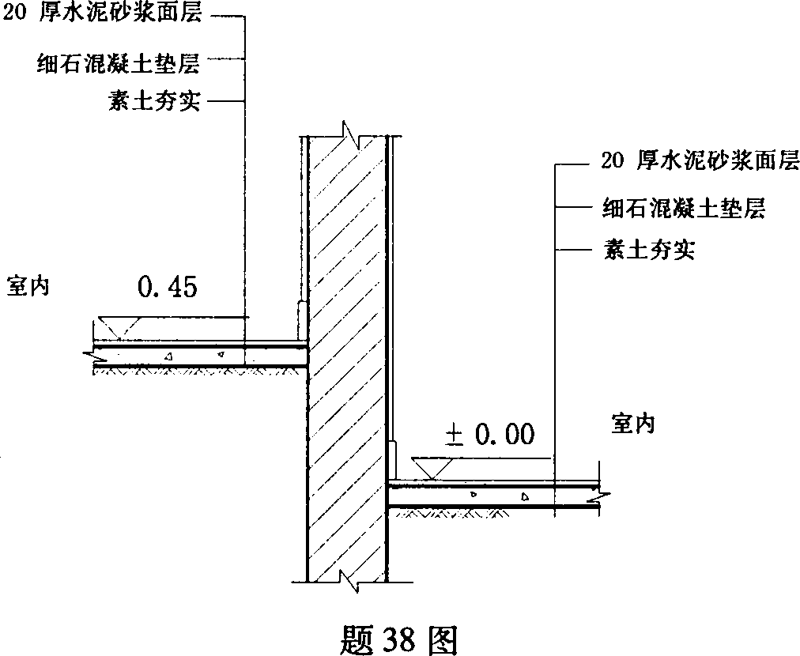
39．某建筑物设有一变形缝，缝宽100，题39图为屋顶上变形缝处示意图，变形缝两侧屋面结构等高。请进行此变形缝处的防水构造处理，并标明相关的材料及构造作法。屋面为非保温现浇钢筋混凝土平屋面，卷材防水。
